すぐに役立つ初級建築現場技術者ヘのガイド
2025年度･建築工事実務講習会 主催／日本建築協会東海支部

一歩踏み込んだ先手の計画!! | 計画と一致した仮設費を!! | 迅速かつ合理的な積算!!
9：35～13：25（休憩11：40～12：30） | 13：30～15：00 | 15：05～17：00
施工計画 | 仮設見積 | 積算業務
日吉智紀氏 | 竹生修治氏 | 時武 治氏
清水建設(株)名古屋支店  生産技術統括部生産技術  グループ主査 | (株)大林組名古屋支店  建築工事部建築生産技術  第一課長 | (株)竹中工務店名古屋支店  見積部 建築3グループ長
適切な施工計画を立案できることが建築現場技術者の必須条件です。安全で、経済的な施工計画を解説します。 | 仮設工事費は、一般には非常に把握しにくい面があって、ついつい単位面積当たり、あるいは請負金比率のみで処理されがちです。  施工計画に基づいた合理的で迅速な見積方法を解説します。 | 見積業務のなかで基本となるのは数量積算です。この手順・基準を基本に、より合理的で正確な積算業務を解説します。
趣旨と内容
●官公庁・設計事務所・建設業をはじめ、設備・営繕など幅広い分野の有能な技術者を養成する目的をもって表記講習会を開催します。
●現場技術者の初級者を対象に、とくに取りつきにくい施工計画と仮設見積、現場実務の基礎である積算業務に重点をおき、講義します。
●また、都市環境の変化に伴う法令・基準の改正なども加え、技術の進歩に即応した知識の習得をはかります。
●「積算業務」では具体例により、その着工準備から完成に至るまでをわかりやすく解説します。

※ＣＰＤ対象・・本講習は愛知建築士会ＣＰＤ対象の予定です(６単位)
と き
2026年1月14日(水)午前9時30分～午後5時
名古屋商工会議所ビル9階 愛知建築士会内
(名古屋市中区栄2-10-19)
４０名
2026年1月7日(水) 但し、定員に達し次第締め切ります
１６,５００円(含テキスト代)※内消費税10％ 1500円
■テキストは、当日配布させていただきます。

と こ ろ

定 員
締 切 日
受 講 料
裏面申込書に必要事項を記入し、E-MAIL・FAXまたは上記のQRコードのグーグルフォームよりお申し込みいただき、銀行振込または現金書留にて送金お願いします。受講料ご入金確認後、受講番号をE-MAILまたはFAXで通知します。振込票を領収書とさせていただきます。
申込方法

振込先：三菱UFJ銀行栄町支店
普通0167157
シャ)ニホンケンチクキョウカイトウカイシブ
一般社団法人日本建築協会東海支部

一般社団法人日本建築協会東海支部
〒460-0008名古屋市中区栄2-10-19名古屋商工会議所ビル9階（愛知建築士会内)
TEL(052)990-6410 FAX(052)201-3601 E-MAIL：info@aaj-tokai.jp
HP：http://www.aaj-tokai.jp/
登録番号（T4120005003412）
申 込 先

Google:フォーム：https://forms.gle/3Pnq2Z4p84t5n8eY6

https://forms.gle/QfTgKw212g8mzKXC7

2025年度･建築工事実務講習会 受講申込書
（E-MAIL： info@aaj-tokai.jp） （FAX：０５２－２０１－３６０１）
一般社団法人 日本建築協会東海支部 宛

郵便番号 | － | 受講者氏名  （ＣＰＤ登録番号・シメイ） |  | 年齢
住 所 |  | 1氏名
住 所 |  | CPD番号
住 所 |  | ｼﾒｲ
会社名 |  | 2氏名
会社名 |  | CPD番号
会社名 |  | ｼﾒｲ
申込  担当者名 |  | 3氏名
申込  担当者名 |  | CPD番号
申込  担当者名 |  | ｼﾒｲ
電話番号  FAX番号  E-MAIL | ( ) －  ( ) － | 4氏名
電話番号  FAX番号  E-MAIL | ( ) －  ( ) － | CPD番号
電話番号  FAX番号  E-MAIL | ( ) －  ( ) － | ｼﾒｲ
１.銀行振込 （送金予定日： 月 日）  受講料  支払方法  ２.現金書留 |  | ＜備 考＞  建築CPD単位申請希望者は氏名の下にCPD登録番号とカタカナでシメイをご記入ください。

当日はこちらから受講番号を記入後、返信E-MAILまたはＦＡＸするこの通知書（受講票とします）を印刷してご持参いただき、受付にご提出ください。尚、参加費の払い戻しはいたしません。

通知書兼受講票
＜事務局記入欄＞
 | １ | ２ | ３ | ４
受講番号

会場ご案内
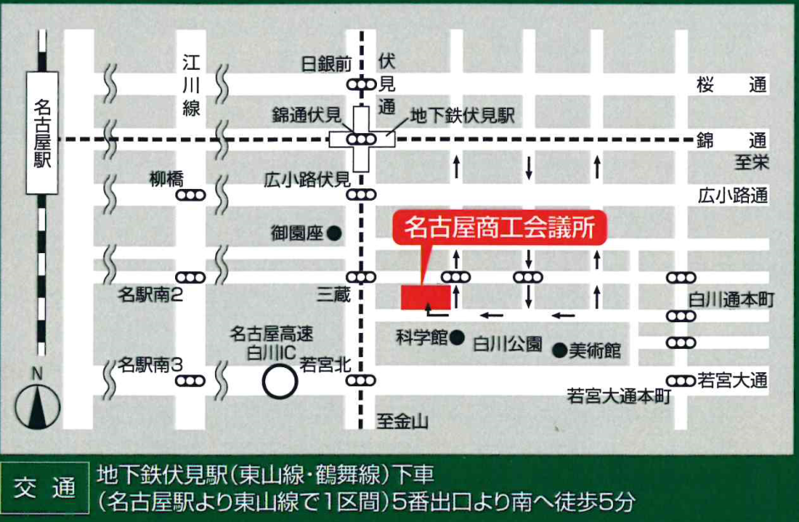

名古屋商工会議所ビル９階
（愛知建築士会内）🄿なし
名古屋市中区栄2-10-19
TEL：052-990-6410
開始時刻： 9：30
終了時刻：17：00
※昼休憩11：40～12：30（予定）

